|  |  |  |  |
| --- | --- | --- | --- |
| l用户 | 序号 | 功能 | 描述 |
| 教师 | 1 | 文件发送 | 教师端可向选定学生端发送指定的文件。 |
| 2 | 消息发送 | 教师端可向选定学生端发送消息。 |
| 3 | 直播演示 | 教师端可将自己的屏幕画面发送给学生端，或将自己硬盘中的视频文件播放给学生端。 |
| 4 | 远程关机与开机 | 教师端强制对选定的学生端进行关机操作，在进行关机操作时有1min的延时，并提示学生端进行相应的保存操作。 |
| 5 | 监测学生端硬盘文件  检测终止学生端进程 | 教师端可主动监测查看学生端计算机硬盘内的文件；可检测学生端计算机所运行的进程，并提出终止命令。 |
| 6 | 敏感进程报警 | 教师端可发现运行有敏感进程的学生端发送相应的信息，教师端作出相应的操作。 |
| 7 | 黑屏与解除黑屏 | 教师端强制对选定的学生端画面进行黑屏操作，学生端无法进行其他任何操作；也可以将其黑屏解除。 |
| 被监控者 | 8 | 举手 | 学生端通过举手，让监控者知道用户被监控端用户有相应的请求。 |
| 9 | 消息发送 | 学生端通过消息的收发与教师端进行交谈。 |
| 10 | 文件发送 | 学生端可向教师端发送指定的文件。 |

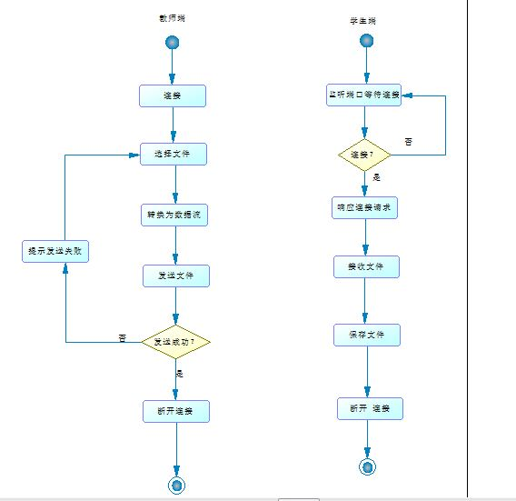

发送文件教师端和客户端业务流程图

DEMO:

登录界面

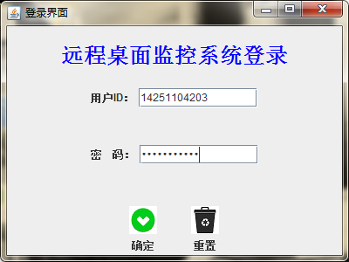

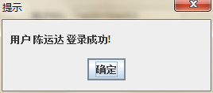

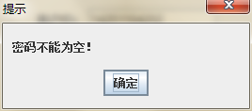

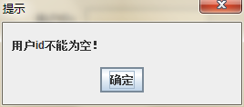

主页界面

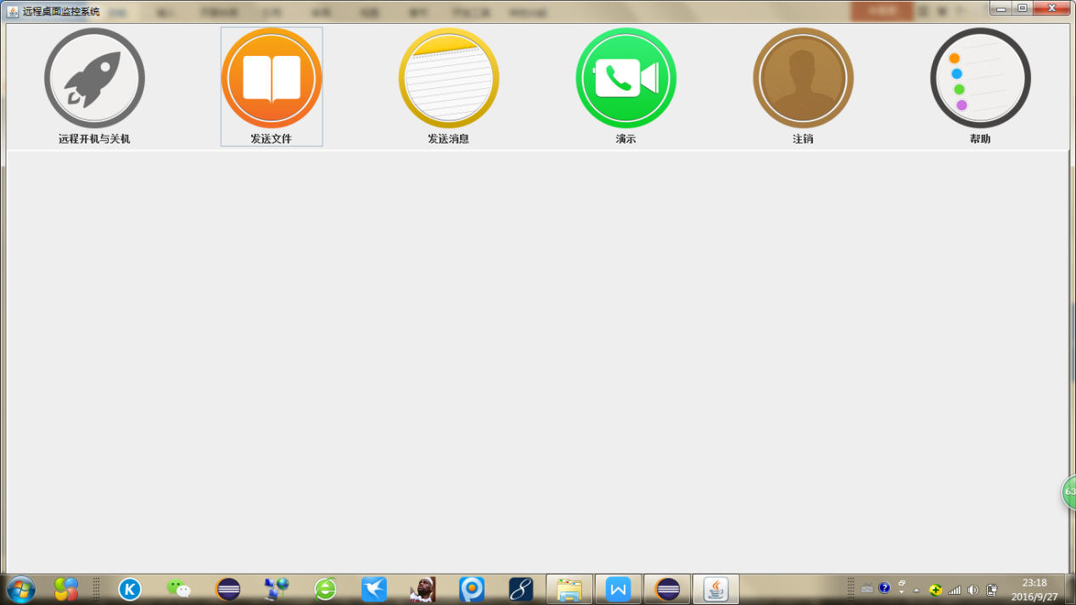

教师端发送文件功能：

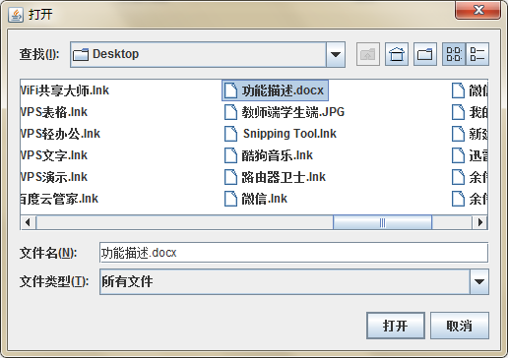

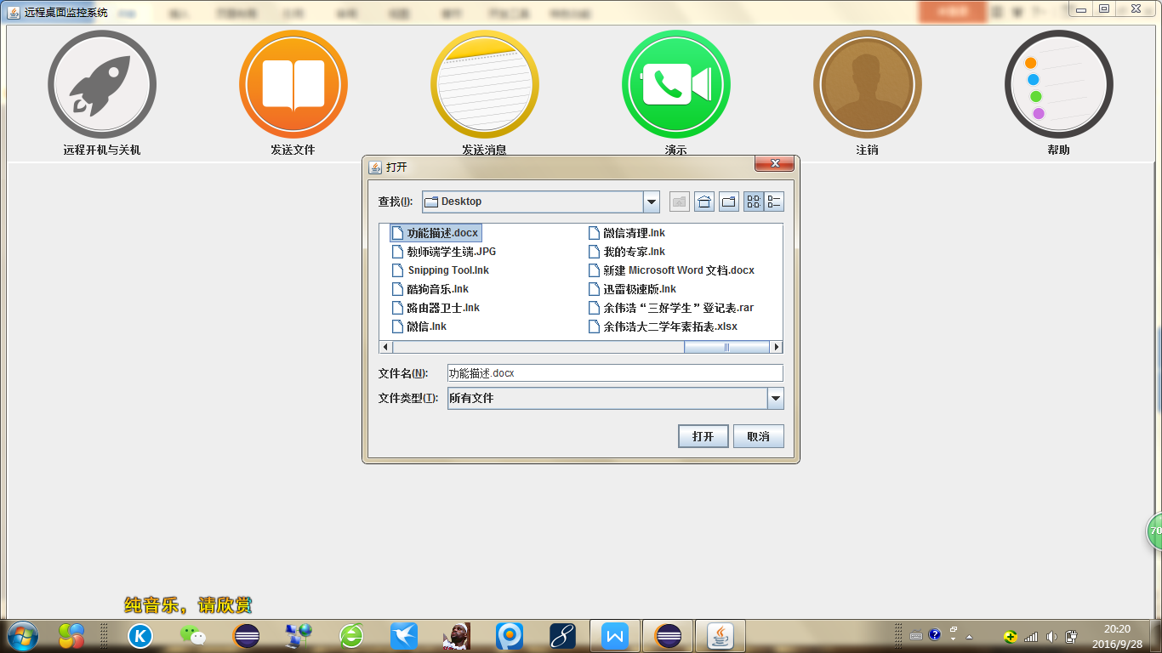

学生端接收文件：



教师端发送消息：

